Informação para docentes/assistentes operacionais

Violência
Atos caracterizados pela agressão intencional, seja esta física ou psicossocial, podendo assumir formas diversas, seja uma reação emocional a um impulso ou um meio para atingir um fim.

Tipos de agressores
Tipo reativo | Atribui intenções hostis aos pares nas interações sociais.  Reage com raiva e emoções exageradas aos comportamentos dos outros.  A agressão parece desempenhar um papel retaliatório e compensatório.  Perfil provavelmente mais exposto a violência e/ou abuso familiar e que apresenta normalmente mais problemas do foro psiquiátrico.
Tipo pró ativo | Procuram obter domínio sobre os outros ou obter os seus bens.  Têm reações agressivas para obterem o que querem mais facilmente.  Sentem prazer ou bem estar quando conseguem o que querem.

Perfil do agressor tipo

Atitudes delinquentes; Temperamento agressivo; Atitude tirânica recorrente; Deficientes competências socias; Desejo de domínio; Dificuldades no controlo da raiva; Sem empatia com a vítima; Impulsividade; Sem culpabilidade; Desrespeito por normas e direitos dos outros; Fraca integração e envolvimento escolar; Superioridade física; Maior popularidade do que as vítimas; Carência de laços familiares; Sente que pais ou professores não lhe prestam atenção; Sem valores de tolerância e de respeito; Já foi vítima de agressões; Exposto a violência; Influência negativa de familiares próximos – padrões de violência.

Tipos de vítimas
Passivas | MAIS COMUNS. TENDEM A SER INIBIDAS SUBMISSAS E NÃO ASSERTIVAS. SÃO ALVOS FÁCEIS (não têm tendência para retaliar, apresentando além disso reações emocionais muito negativas em resposta aos atos agressivos, reforçando assim o comportamento dos agressores e aumentando a probabilidade de ocorrências futuras).
Reativas | TÊM TENDÊNCIA A REAGIR. EVIDENCIAM FRACAS COMPETÊNCIAS DE CONTROLO DE IMPULSOS ENVOLVEM-SE FREQUENTEMENTE EM ACTOS VIOLENTOS FAZEM DE SI ALVOS SEM NO ENTANTO TEREM COMPETÊNCIAS PARA SE DEFENDER.

Perfil da vítima-tipo

Isolamento social; Angústia e stress; Imaturidade para a idade; Propensão para o suicídio; Visão negativa de si próprio; Ansiedade; Timidez; Insegurança grave – espiral de vitimização; Sintomas psicossomáticos; Inferioridade física; Dificuldades psicomotoras ou de coordenação; Poucos amigos; Estreita relação com a mãe; Tímida no relacionamento com os professores; Isolamento social; Cor de pele ou cabelo diferente da maioria; OBESIDADE ou uso de óculos; Excessiva proteção parental.

Agressão e Indisciplina
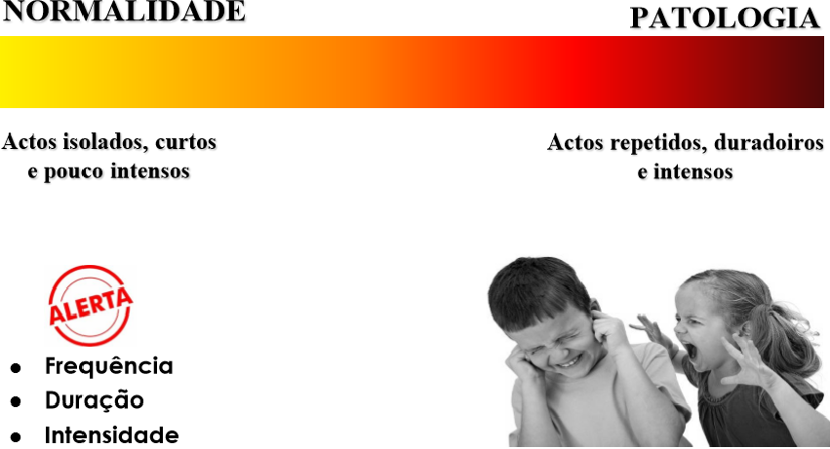

Indisciplina e perturbações de comportamento
Indisciplina
A indisciplina na sala de aula diz respeito às atitudes e comportamentos que ocorrem na mesma e que impedem ou dificultam a aprendizagem.
• Desafiar os professores • Recusar-se a executar tarefas ou a colaborar • Falar durante a aula em voz alta • Destruir material escolar • Roubar, furtar, agredir física ou verbalmente colegas, professores e outros agentes da comunidade educativa, etc.
Perturbações de comportamento

Distúrbio de oposição/desafio
A. Um padrão de negativismo, hostilidade e conduta desafiadora durante um período mínimo de seis meses, em que são continuamente observáveis quatro ou mais das condutas a seguir especificadas:
1. Encoleriza-se com frequência.
2. Discute, muitas vezes, com os adultos.
3. Costuma desafiar ativamente ou recusar as solicitações e as regras dos adultos.
4. Faz, com frequência, coisas que molestam os outros.
5. Com frequência, acusa ou reprova nos outros os seus próprios erros.
6. Mostra-se suscetível e fica ofendido com facilidade.
7. Mostra-se, frequentemente, colérico e ressentido.
8. Revela-se, muitas vezes, rancoroso e conflituoso.
B. As alterações da conduta causam danos clinicamente significativos no desempenho social, académico e ocupacional do indivíduo.

Distúrbio de conduta
Um padrão de conduta persistente, no qual os direitos básicos dos outros e as normas sociais adequadas à maioridade ou leis são violadas. O padrão de comportamento está presente em casa, na escola, com pares e na comunidade.
Os problemas de comportamento são mais sérios que os presentes no Distúrbio de Oposição-Desafio.
A agressão física é habitual.
Crianças ou adolescentes com este distúrbio habitualmente iniciam a agressão, podem ser fisicamente cruéis para com outras pessoas ou animais e destroem propriedade alheia deliberada e frequentemente…
Podem chegar a roubar com confrontação da vítima (...) tal como no assalto ou assalto à mão armada. Em idades mais avançadas, a violência física pode tomar a forma de rapto, assalto ou, em casos raros, homicídio.
Expetativas

Devemos ter sempre presente que aquilo que pensamos acerca dos outros é parcialmente determinado por AQUILO QUE ELES SÃO E FAZEM mas também pelos NOSSOS VALORES E CRENÇAS ACERCA DO QUE É CORRETO E ERRADO e pelo CONHECIMENTO PRÉVIO QUE TEMOS (ou julgamos ter) DO OUTRO.

As expectativas que temos acerca dos outros criam PADRÕES DE COMPORTAMENTO CÍCLICO (tanto da nossa parte, como por parte dos alunos) que afetam o tipo de interação que se estabelece.

AS NOSSAS EXPECTATIVAS ACERCA DO QUE OS OUTROS ESPERAM DE NÓS FAZEM-NOS AGIR DE FORMA A CONFIRMÁ-LAS.
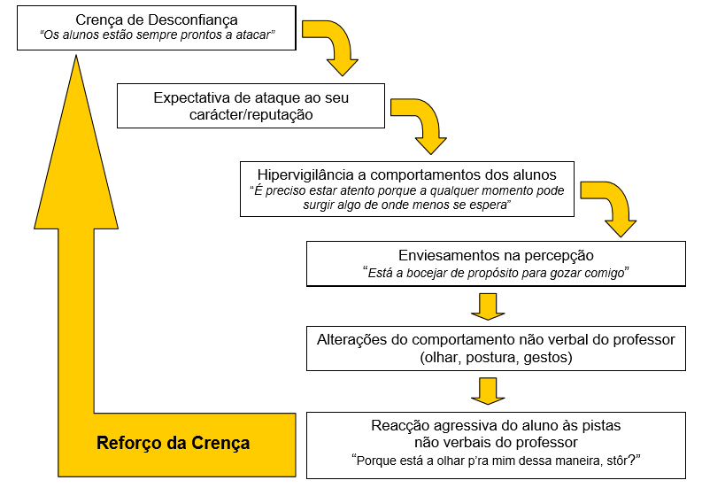

IGNORAR OU TOLERAR A AGRESSÃO É UMA FORMA DE REFORÇAR O COMPORTAMENTO!

Estratégias a desenvolver pelos professores na sala de aula para combater/prevenir a violência
- CONFRONTO COM A REALIDADE: EXISTEM EPISÓDIOS DE BULLYING E VIOLÊNCIA DENTRO DA SALA DE AULA!
- IMPLEMENTAÇÃO DE ESTRATÉGIAS DE APRENDIZAGEM COOPERATIVA no âmbito das atividades curriculares (promove a tolerância à diferença, desenvolve capacidades colaborativas nos alunos, além de promover as aprendizagens académicas, a autoconfiança, autoestima, assertividade e capacidade de resolução de problemas - em vez de promoção da competitividade).
- REGULAÇÃO DOS COMPORTAMENTOS COM ESTRATÉGIAS CAPAZES DE PACIFICAR A SALA DE AULA (Estratégias menos repressivas, mais centradas na mudança dos comportamentos através de sanções com caráter mais educativo).
- DISCUSSÃO DE DILEMAS MORAIS REAIS E HIPOTÉTICOS, através de debates e de representação de papeis, ajuda à descentração social, coordenação de perspetival e hierarquização de valores.
- Definir claramente o(s) comportamento(s) do aluno cuja probabilidade de ocorrência se pretende diminuir.
- Verificar se existem contextos favoráveis ou potenciadores da ocorrência destes mesmos comportamentos.
- Adotar uma estratégia comum (acordada entre todos os professores da turma) e coerente de neutralização do comportamento a evitar.
- Gestão de reforços e punições.
- Definição clara de regras.
- Construção de uma boa relação interpessoal com o outro.
- Aceitação da pessoa versus rejeição dos comportamentos.
- Controlo emocional.
- SENSIBILIZAR E DESMISTIFICAR FALSAS CRENÇAS.
- PLANEAR AULAS QUE INCLUAM A PROBLEMÁTICA DA VIOLÊNCIA (Planeamento de aulas e adaptações curriculares de modo a incluir e trabalhar a problemática (factos; injustiça; comportamentos indesejáveis; formas alternativas de resolver conflitos).
- INCENTIVAR A DENÚNCIA.

Estratégias a desenvolver pelos professores na sala de aula para sinalizar situações de violência
- IDENTIFICAR SINAIS MANIFESTADOS PELOS ALUNOS (Agressores e Vítimas, nomeadamente através do preenchimento das grelhas de sinalização de sinais de alerta).
- TREINAR COM OS ALUNOS A IDENTIFICAÇÃO DE SINAIS DE ALERTA (Agressores e Vítimas, nomeadamente através do preenchimento das grelhas de sinalização de sinais de alerta).
- SENSIBILIZAR PARA A IMPORTÂNCIA DA DENÚNCIA.
- ALERTAR OS PAIS PARA A IMPORTÂNCIA DE:
• IDENTIFICAÇÃO DE SINAIS manifestados pelos filhos que possam ser o resultado da vitimização pelos colegas ou que sejam sinalizadores de um comportamento agressivo ou violento.

Estratégias a desenvolver pelos professores na sala de aula para intervir em situações de violência
- DESMISTIFICAR, DEFINIR, FALAR SOBRE BULLYING E VIOLÊNCIA.
- QUEBRAR CÓDIGOS DE SILÊNCIO.
- SER CONSISTENTE NA APLICAÇÃO DAS MEDIADAS PREVISTAS PARA SITUAÇÕES DE COMPORTAMENTOS VIOLENTOS AGINDO RAPIDA E EFICAZMENTE.
- GARANTIR O DEVIDO ENCAMINHAMENTO DE CASOS GRAVES.
- CRIAR EMPATIA COM AS VÍTIMAS.
- CRIAR EMPATIA COM OS AGRESSORES.
- COMUNICAR SITUAÇÕES MAIS GRAVES AOS PAIS PEDINDO COLABORAÇÃO NAS ESTRATÉGIAS DE INTERVENÇÃO.
- Exercer a autoridade:
Autoridade pela competência e saber
Autoridade pela “imparcialidade” e justiça
Autoridade pelo interesse genuíno pelo outro
Autoridade pelo respeito
Autoridade pela dedicação
Autoridade pela relação estabelecida.
Autoridade pelo exemplo
- Ter em atenção à sua reação como professor:

Exemplo
Um aluno no decorrer da aula insulta e ameaça um colega na sequência de um desentendimento entre os dois no intervalo. Quando é chamado à atenção pelo professor, desafia a sua autoridade com palavras e expressões faciais. O Professor expulsa-o da aula, mas ele recusa-se a sair.
4) Professor Adequado- Avalia a situação: a) se estiver em risco a sua segurança ou a dos restantes alunos, pede ajuda. b) se não estiver em risco a segurança:
-Informa o aluno numa voz firme de que terá falta disciplinar, e que vai continuar a aula já que os restantes colegas não têm de ser prejudicados pelo seu comportamento desadequado.
-Avisa o aluno numa voz firme que quer conversar com ele no final da aula.
-Continua a aula e ignora o facto de o aluno não sair não permitindo que os espetadores reforcem o seu comportamento.

- Os limites/regras estabelecidas devem ser claros e podem ser alterados.
- O professor deve manter com o aluno uma relação vertical, ser firme, mas não autoritário.
- O “autoritarismo” é o exercício arbitrário do poder.
- Este poder vai admitindo, ao longo do desenvolvimento da criança/adolescente, níveis crescentes de negociação, sem inversão da relação de poder nem demissão por parte de quem o deve exercer.

Estratégias a desenvolver pelos professores na sala de aula para substituir comportamentos de violência
- REFORÇAR COMPORTAMENTOS AJUSTADOS E PUNIR CONTINGENTEMENTE COMPORTAMENTOS INADEQUADOS.
- ELOGIAR OS ALUNOS E ENSINÁ-LOS A ELOGIAREM-SE A SI PRÓRPIOS.
- DESENVOLVER ATIVIDADES QUE PROMOVAM A INTERAÇÃO E INTEGRAÇÃO.
- TREINAR A ASSERTIVIDADE.
- RESUMIR A AULA EM TERMOS COMPORTAMENTAIS – REFORÇO TÉCNICO.
- GENERALIZAÇÃO DO COMPORTAMENTO.

Recomendações gerais para a resolução imediata de incidentes

O que fazer quando testemunha uma situação de violência?

NÃO DEVE TENTAR FALAR COM NENHUM DOS INTERVENIENTES NO MOMENTO.
DEVE SIMPLESMENTE COLOCAR UM PONTO FINAL NO INCIDENTE!

a) Se for violência física?
1. Deve dizer “(o nome do aluno), pára já de puxar (ou empurrar, rasteirar, etc.) o teu colega”, NUMA VOZ FIRME E AUTORITÁRIA;
2. Deve igualmente EXIGIR QUE O AGRESSOR SE AFASTE DA VÍTIMA;
3. Se o episódio tiver atraído a audiência, deve PEDIR AOS ESPECTADORES QUE SE AFASTEM DO LOCAL (no momento em que o professor afastar a audiência acaba com a maior parte do poder do agressor).

b) Se o agressor e vítima estiverem a lutar?
1. Deve PROCURAR AJUDA;
2. AFASTAR A AUDIÊNCIA o mais rapidamente possível;
3. EVITAR INTERPOR-SE entre os dois;
4. Tentar sempre em primeiro lugar uma intervenção verbal;
5. USAR UMA DISTRAÇÃO;
6. SEPARAR OS INTERVENIENTES (Logo que possível deve ser cortado o contacto visual entre os dois).

c) Se for violência verbal?
1. Deve dizer “(o Nome do Aluno), pára já de provocar (ou chamar nomes, fazer comentários racistas ou preconceituosos etc.), não devemos usar essas palavras uns com os outros!!!”, NUMA VOZ FIRME E AUTORITÁRIA.

d) Se for violência emocional?
Deve dizer “(o Nome do Aluno), pára já de intimidar (excluir, ignorar, etc.), na nossa sala de aula (ou escola) todos são aceites!!!”, NUMA VOZ FIRME E AUTORITÁRIA.

Depois de um episódio de violência, AS CONSEQUÊNCIAS DISCIPLINARES DEVEM SER APLICADAS DE IMEDIATO! Após a recolha de informação o professor/mentor deve ainda:
1) CONTACTAR OS PAIS da vítima e do agressor, encontrando-se separadamente com eles!
2) MONITORIZAR A SEGURANÇA DA VÍTIMA.
3) MONOTORIZAR O COMPORTAMENTO DO AGRESSOR.
4) PARTILHAR EPISÓDIO COM OUTROS PROFESSORES E FUNCIONÁRIOS PEDINDO MONITORIZAÇÃO.

PASSAR MENSAGENS POSITIVAS AO AGRESSOR (Ex. Espero ouvir coisas boas a teu respeito nos próximos dias
Ter o bom senso de avaliar a situação no momento
Estabilizar os envolvidos
Fazer a intervenção adequada

Recomendações para agir após um episódio de violência
Depois de ter acabado com o incidente, ou quando tem conhecimento de um, o professor deve:
1)FALAR COM A VÍTIMA E COM O AGRESSOR SEPARADAMENTE e com brevidade;
2)Falar com as testemunhas, UMA DE CADA VEZ, pedindo pormenores;
3) Assegurar-se de que as vítimas ficam com a certeza de que ele irá agir e de que fará tudo o que estiver ao seu alcance para impedir que a agressão volte a acontecer;
4)Quando falar com os agressores, o professor NÃO DEVE PEDIR-LHES UM RELATO DAQUILO QUE ACONTECEU (normalmente não assumem as responsabilidades, negam ou minimizam o seu papel). Deve explicar-lhe de uma forma simples e clara porque é que o seu comportamento é inaceitável.

O que fazer se o aluno o procurar para relatar um episódio?
- Ouvir atentamente e fazer as perguntas necessárias:
Quem?
O quê?
Quando?
Onde?
2. Respeitar se o aluno pedir para não dizer o seu nome.
3. Agradecer a denúncia.
4. Preencher a ficha de encaminhamento para GCVPC.

Recomendações para a abordagem aos alunos
O momento da revelação/denúncia dos factos é – para a generalidade das vítimas e agressores – particularmente problemático. Pode ser um verdadeiro momento de crise.
Para as vítimas porque: A revelação da experiência e a sua narração possibilita a emergência dos afetos a ela associados e muitas vezes surge um sentimento de vergonha e culpabilidade típicos das vítimas.
Para o Agressor porque: Muitas vezes a revelação é recebida negativamente pelo meio, agravando o sentimento de estigmatização.
O momento da revelação/denúncia dos factos é – para a generalidade das vítimas e agressores – particularmente problemático. Pode ser um verdadeiro momento de crise.
Muito importante: deve ter o bom senso e sensibilidade de avaliar a adequação da intervenção no momento. Em muitas situações, é necessário primeiro estabilizar os envolvidos (agressores e vítimas) sendo mais adequado adiar a intervenção para um momento posterior.
Vítimas
1. Deixar uma MENSAGEM CLARA: Não tens culpa; não merecias passar por esta situação; a violência não é normal e não está certo ser agressor; não tens de enfrentar esta situação sozinho, há pessoas que o podem ajudar.
2. Ser um BOM OUVINTE. CONSOLAR A VÍTIMA.
3. Garantir à vítima uma PROTEÇÃO EFETIVA.
4. Partilhar o sucedido.
5. DAR ORIENTAÇÕES À VÍTIMA para que saiba reagir no momento da agressão.
Aborde a dificuldade como um problema a ser resolvido em vez de um resultado inevitável de um processo ou condição.

Agressores
Com os alunos que abusam dos colegas é necessário deixar bem claro que na escola não é tolerado esse tipo de conduta. Deve conduzir-se o aluno a compreender as consequências do seu comportamento para o outro e a colocar-se na pele dos que são vítimas de abuso. Deverão ainda ser aplicadas as sanções previstas no regulamento da escola ou da turma para esse tipo de conduta (nunca deve recorrer-se à punição física, mas sim à retirada de privilégios, à compensação da vítima quando houve materiais que foram danificados ou outras medidas que de algum modo sejam reparadoras dos estragos ou do mal efetuado e de forma proporcional à infração cometida).
1. Deixar uma MENSAGEM CLARA: Não aceitamos a agressão e iremos encarregar-nos de garantir que a situação não se volta a repetir!
2. Utilizar um DISCURSO POSITIVO. Evitar reprimendas desadequadas. Não personalizar comportamentos com rótulos.
3. ABORDAR O AGRESSOR ISOLADAMENTE (o aluno agressor isolado sente-se menos reforçado).
4. APLICAR CONSEQUÊNCIAS NÃO PUNITIVAS – Optar por repercussões reparadoras (pedido de desculpas à vítima; conceder um favor ou oferecer uma prenda à vítima).
5. É importante avaliar a disponibilidade dos agressores para a aceitação do toque (Ex. “Olha para mim” acompanhado por um simples toque no braço, mesmo que desprovido de qualquer intenção, pode acelerar ou intensificar a agressividade que queremos bloquear no momento).

Espetadores
Tanto a possibilidade de um confronto terminar em violência, como a sua intensidade e a gravidade das suas consequências dependem muitas vezes da atuação dos espectadores, seja esta pacificadora, neutra ou incentivadora da agressão. Devem sensibilizar-se os espetadores no sentido de não rirem, não encorajarem ou assistirem passivamente a situações de maus tratos e informarem um adulto quando observam esse tipo de situações. Os adultos não devem ignorar esses testemunhos. Devem tentar averiguar os factos e não fomentarem um clima de tensão, cumplicidade passiva ou conspiração do silêncio.
1. Incentivar a passagem DE UMA ATITUDE PASSIVA PARA UMA ATITUDE ATIVA E INTERVENTIVA.
2. Treinar COMPETÊNCIAS PARA APOIO DE PARES (escuta, empatia, resolução e mediação de conflitos)
Nota: O assumir desta postura por parte dos alunos vai, por um lado, evitar a audiência ao agressor – que muitas vezes reforça o seu comportamento – e, por outro, encorajar o suporte à vítima (o que a faz sentir mais apoiada).

Processo de Denúncia/Vias de Sinalização
Quem pode denunciar? | Todos podem denunciar (alunos, docentes, assistentes operacionais, encarregados de educação, polícia, centro de saúde…)
A quem pode fazer a denúncia? | Ao conselho executivo, a um docente ou assistente operacional, a um encarregado de educação, a um colega…
Como pode fazer a denúncia? | Através do preenchimento do relato de ocorrência que se encontra na gaveta das secretárias das salas ou dos assistentes operacionais, no gabinete disciplinar, na mascote ou Traz Paz spot, na pasta Docs Traz Paz, no site Traz Paz (página da escola).
Onde deve entregar o relato de ocorrência? | No conselho executivo/D. Fátima
Como treinar ou saber os sinais de alerta? | Através do preenchimento das grelhas de sinalização que se encontram no Traz Paz spot, na pasta Docs Traz Paz, no site Traz Paz (página da escola).
Qual o encaminhamento dado? | O CE preenche a ficha de encaminhamento para o Gabinete Traz Paz que faz a triagem e define plano de intervenção.

